現在の仕組み

作業時にデーターを二重記録しています。

データー
データー

データー

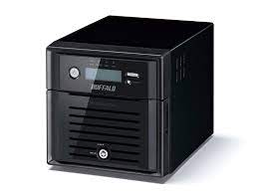

理想的な仕組み

使用中のNAS 異常時にNASをすぐに切り替え使用

デュプリケート
データー データー
データー

データー データー

常に同じ状態を維持する仕組み
バックアップみたいなものです。

